常州市清潭中学清溪博物馆展柜采购项目竞价公告
编号: YT-SZ2020005
常州盈泰招标有限公司受常州市清潭中学的委托，现就清溪博物馆展柜采购项目进行电子竞价，有关事项公告如下：
一、项目名称：清溪博物馆展柜采购项目
二、项目编号：YT-SZ2020005
三、项目预算及最高限价：人民币5万元整。
四、项目清单：
序号 | 项目名称 | 单位 | 材质/工艺 | 数量 | 备注
1 | A道具展柜（2200*550*1100mm*2) | 项 | 实木多层板基层白色哑光烤漆，8mm超白钢化玻璃+玻璃移门 | 2 | 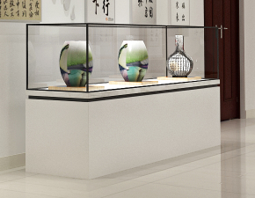
3 | C道具展柜(1300*1400*2000mm*6个) | 项 | 实木多层板基层白色哑光烤漆，6mm超白钢化玻璃面板，30*30*1.5方管，黑色哑光喷漆 | 1 | 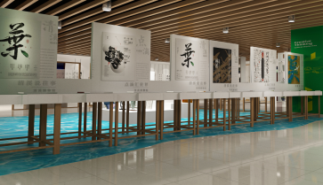
4 | D中间造型展台（600*600*40/50/60/70/90共11个mm) | 项 | 实木多层板基层白色哑光烤漆+黑色哑光烤漆地台 | 1 | 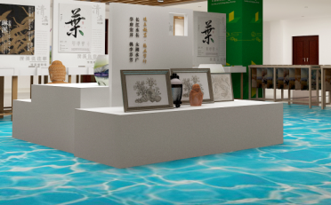
5 | E道具展柜（1320*650*1200mm*3) | 项 | 实木多层板基层白色哑光烤漆，30*30*1.5方管+8mm超白钢化玻璃三角造型 | 3 | 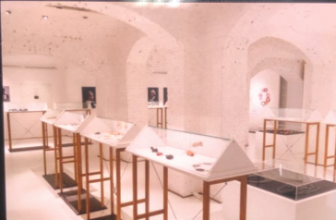
6 | F道具展柜（2400*850*400mm*5)离地300mm | 项 | 实木多层板基层白色哑光烤漆，整体内衬40*20*1.5方管+5mm钢板，100mm不锈钢管，35cm不锈钢圆形底座，8mm超白钢化玻璃，金属玻璃夹 | 5 | 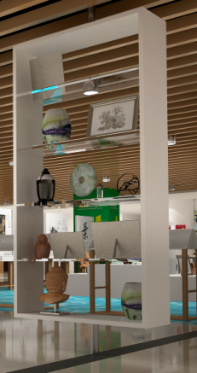
7 | G道具展柜（1500*500*1150mm*4) | 项 | 实木多层板基层白色哑光烤漆，整体内衬30*30*1.5方管，8mm超白钢化玻璃 | 4 | 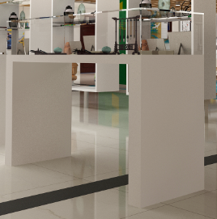
五、供应商资格要求：
1.满足《中华人民共和国政府采购法》第二十二条规定；
2.落实政府采购政策需满足的资格要求：无
3.本项目的特定资格要求：
（1）未被“信用中国”网站（www.creditchina.gov.cn）或“中国政府采购网”网站（www.ccgp.gov.cn）列入失信被执行人、重大税收违法案件当事人名单、政府采购严重失信行为记录名单；
（2）单位负责人为同一人或者存在直接控股、管理关系的不同供应商（包含法定代表人为同一个人的两个及两个以上法人，母公司、全资子公司及其控股公司），不得参加同一合同项下的政府采购活动。
（3）采购人的其他特定资格要求：无。
六、中标原则：
最低评标价法，即在符合采购文件要求的基础上，选择符合采购需求、质量和服务相等且报价最低的供应商作为本次竞价采购的成交供应商。对不中标的供应商不作落标说明。
七、中标单位应在中标公示期满后三个工作日内提供报价文件（正本壹份，副本贰份）递交至常州盈泰招标有限公司。
报价文件应包括以下内容：报价书、报价人声明、有效营业执照副本复印件等证明文件、报价代表人的单位负责人授权书、报价一览表、投标分项报价表、技术规格和商务偏离表、质保及售后服务承诺书等，或其它必要的相关证明材料（以上文件均需加盖公章），否则视为无效报价。
注：全部资料编制装订成册并胶装。
八、服务费
本项目成交服务费1000元由成交供应商承担，成交供应商应在领取成交通知书时将成交服务费付至招标代理机构的帐户。
收款单位：常州盈泰招标有限公司
开户银行：中国建设银行常州市延陵路支行
银行账号：32050162853600001068
九、联系方式
代理机构联系人：王女士
联系电话：0519-89853339
地址：常州市新北区万达广场B座2006室
邮箱：czyingtai@163.com
采购人名称：常州市清潭中学
地址：常州市清潭新村
联系人：叶老师
联系电话：13915037000

常州盈泰招标有限公司
2020年11月30日

投标报名申请表
项目名称：
项目编号：
投标单位全称（公章）：
现委托 （被授权人的姓名）参与此项目的投标报名工作。项目招投标过程中答疑补充等相关文件都须投标单位在相关网站上下载，本单位会及时关注相关网站，以防遗漏，并承诺不以此为理由提出质疑。
法人代表人（签字并盖章）：
被授权人姓名： 联系电话：
第二代身份证号码：
指定电子邮箱：
被授权人签字：
注：投标申请表盖章后需将格式改为pdf或jpg上传。

报价文件

项目编号：
项目名称：
报价人名称 ：
地址：
电话： 传真： 邮编：
报价人代表：
手机： 日期 ： 年 月 日

目 录

1、 报价书
2、 报价人声明
3、 有效营业执照副本复印件等证明文件
4、 单位负责人授权书
5、 竞价报价一览表
6、 投标分项报价表
7、 技术规格和商务偏离表
8、 质保及售后服务承诺书

- 报价书

致：常州盈泰招标有限公司
根据贵方为 项目的竞价邀请（项目编号）: ，本签字代表（全名、职务）正式授权并代表报价人（报价人名称、地址）提交报价文件一式两份。
以 方式提供的金额为人民币 元的响应保证金。
据此函，签字代表宣布同意如下：
1.报价人已详细审查全部竞价文件，包括修改文件（如有的话）和有关附件，将自行承担因对全部竞价文件理解不正确或误解而产生的相应后果。
2.报价人保证遵守竞价文件的全部规定，报价人所提交的材料中所含的信息均为真实、准确、完整，且不具有任何误导性。
3.报价人将按竞价文件的规定履行合同责任和义务。
4.报价人同意提供按照采购人可能要求的与其报价有关的一切数据或资料，完全理解贵方不一定要接受最低的报价或收到的任何报价。
5. 与本响应有关的一切正式往来通讯请寄：
地址： 邮编：
电话： 传真：
报价人代表签字：
报价人（全称并加盖报价人公章）：
日 期： 年 月 日

- 报价人声明

致：常州盈泰招标有限公司
关于本次网上竞价项目采购，我们作为报价人已熟知、清楚，并愿意参加提供招标服务的竞价，保证竞价文件中所提供的所有文件资料是真实、合法、有效的。
我们作为报价人保证提供给采购的服务不涉及第三方主张任何权利，同时与国家现行法律法规没有抵触，也不存在任何法律纠纷及诉讼。

报价人（全称并加盖报价人公章）：
报价人代表签字：
日期：

- 有效营业执照副本复印件等证明文件
1、营业执照（复印件）
2、“信用中国”网站(www.creditchina.gov.cn)提供截图
3、其他资信证明

- 单位负责人授权书

致：常州盈泰招标有限公司
我方的单位负责人（填写“单位负责人全名”）授权（填写“报价人代表全名”）为报价人代表，代表我方参加（填写“项目名称”）项目（编号： ）的网上竞价，全权代表我方处理竞价过程的一切事宜，包括但不限于：竞价、递交材料、签约等。报价人代表在竞价过程中所签署的一切文件和处理与之有关的一切事务，我方均予以认可并对此承担责任。
报价人代表无转委权。特此授权。
（以下无正文）

单位负责人： 身份证号： 手机：
报价人代表： 身份证号： 手机：

授权方
报价人：（全称并加盖单位公章）
单位负责人签字或盖章：

接受授权方
报价人代表签字：

签署日期： 年 月 日

附：单位负责人、报价人代表的身份证正反面复印件

要求：真实有效且内容完整、清晰、整洁。

- 竞价报价一览表

投标人名称（公章）：

招标编号：

单位：人民币（元）
项 目 名 称 | 投 标 总 价

报价人（全称并加盖报价人公章）：
报价人代表签字：
日期：
- 投标分项报价表

招标编号：

序号 | 品名 | 规格 | 单位 | 数量 | 单价 | 总价
1
2
3
4
5
6
7
8
9
10
11
12
13

表式仅供参考

- 技术规格和商务偏离表
设备名称 | 标书要求参数 | 投标设备参数 | 偏离值

投标人名称（盖章）：

法定代表人或代理人（签字或盖章）：

注：请各位投标人按照以上表格形式逐项应答配置要求内容，在偏离值一栏内如实填写“无偏离、正偏离或负偏离”，货物类项目提供投标产品的彩页、样本、技术资料等。

- 质保及售后服务承诺书

服务承诺如下：

质保期服务承诺如下：

供应商名称（公章）：

法定代表人或代理人（签字或盖章）：

日 期： 年 月 日

- 其他与本项目有关的资料

